
Universidade de Brasília - UnB
Cleiton Santana Costa -232025201

 | País | Município 1 | Município 2
 | Ucrânia | Natal/RN | Teresina/PI

P1_FSP_2026_1_Prof.Lucas
Use o país e os dois municípios atribuídos a você pelo professor (ambos do mesmo estado) na tabela ao final. Considere o período de 10 anos mais recente disponível.
OBRIGATÓRIO EM TODAS AS QUESTÕES:
- Utilizar dados reais (IBGE, STN, Tesouro Nacional, portais oficiais)
- Apresentar valores em termos reais (deflacionados – IPCA ou equivalente)
- Realizar análise crítica (não apenas descritiva)

ENTREGA DOS DADOS:
- Subir os arquivos utilizados (Excel + PDFs) em base pública (GitHub, Figshare, Kaggle ou similar)
- O link do repositório deve ser postado no Teams até o prazo final da tarefa
- Após o prazo, o repositório NÃO poderá ser modificado
- O link deve estar dentro da prova entregue na tarefa.

REFERENCIAL TEÓRICO:
Bresser-Pereira (2017); Biderman & Arvate (2004); Giambiagi & Além (2011); Giacomoni; PDRAE (1995); ISC/TCU

QUESTÕES (1,0 ponto cada)
- Explique como contabilidade, auditoria, administração e economia se conectam nas finanças públicas dos países e dos entes federativos (nos casos que existem). Inclua indicador real, correlação e análise crítica.
A contabilidade, a auditoria, a administração e a economia se conectam nas finanças públicas porque atuam de forma integrada no planejamento, execução, controle e avaliação dos recursos públicos. A contabilidade registra e evidencia receitas, despesas, patrimônio e resultados fiscais dos governos, permitindo transparência e prestação de contas. A auditoria verifica a legalidade, eficiência e conformidade desses registros, reduzindo riscos de corrupção e desperdício. A administração pública organiza o planejamento e a execução das políticas públicas, enquanto a economia analisa os impactos da arrecadação, dos gastos e do endividamento sobre o desenvolvimento econômico e social.
No caso dos entes federativos brasileiros, essa integração é fundamental para garantir equilíbrio fiscal e qualidade do gasto público. Em Teresina (PI), por exemplo, observou-se elevada dependência de Transferências Correntes, que representaram cerca de 64% da receita total em 2025. Esse indicador demonstra baixa autonomia financeira municipal e forte dependência das transferências da União e do Estado, como FPM e ICMS. Ao mesmo tempo, o aumento das despesas em 2024 gerou déficit fiscal superior a R$ 1 bilhão, evidenciando que crescimento de arrecadação não necessariamente significa sustentabilidade fiscal quando a gestão do gasto é expansionista.
No caso de Natal (RN), também há forte presença das Transferências Correntes na composição das receitas municipais, embora a capital possua arrecadação própria relativamente maior que municípios menores devido à atividade econômica ligada ao turismo, serviços e comércio. Ainda assim, a dependência de repasses federais e estaduais continua elevada, demonstrando como a estrutura federativa brasileira influencia a autonomia financeira dos municípios.
A contabilidade pública em Natal é fundamental para registrar e controlar despesas com áreas essenciais, como saúde, educação e infraestrutura urbana. A administração pública atua no planejamento e execução dessas políticas, enquanto a economia permite avaliar os efeitos do gasto público sobre emprego, renda e desenvolvimento local, especialmente em setores estratégicos como turismo. Já a auditoria exerce função de fiscalização e controle, verificando a legalidade e eficiência da aplicação dos recursos públicos por meio do Tribunal de Contas e dos mecanismos de transparência.
Um indicador relevante é a relação entre receita corrente e despesa pública municipal. Em períodos de crescimento econômico e aumento do turismo, a arrecadação de ISS e outros tributos tende a crescer, ampliando a capacidade de investimento da prefeitura. Entretanto, em momentos de crise econômica, como ocorreu após a pandemia, houve pressão sobre as despesas públicas e redução do ritmo de arrecadação, evidenciando vulnerabilidade fiscal.
- A partir do país atribuído, descreva e analise com base nos conceitos de (i) forma de Estado; (ii) forma de governo; (iii) regime de governo; (iv) sistema de governo; e em seguida, explique como essas características influenciam o financiamento e a gestão das políticas públicas do país. (10 anos, gráfico e análise). Inclua pelo menos um indicador empírico que evidencie esse impacto.
(i) Forma de Estado
A Ucrânia adota a forma de Estado unitário, caracterizada pela centralização do poder político e administrativo no governo nacional. Embora existam divisões subnacionais, como os oblasts e municípios, a autonomia desses entes é relativamente limitada, sobretudo no campo fiscal e orçamentário.
Impactos fiscais:
- A arrecadação tributária encontra-se majoritariamente concentrada na esfera central do governo;
- As transferências intergovernamentais desempenham papel essencial no financiamento das administrações locais;
- Os municípios apresentam elevada dependência financeira do orçamento nacional, o que reduz sua capacidade de autonomia fiscal e de formulação independente de políticas públicas.
(ii) Forma de Governo
A forma de governo adotada pela Ucrânia é a República, sistema no qual o chefe de Estado é escolhido por meio de eleições periódicas e não por sucessão hereditária. Esse modelo fortalece os mecanismos de legitimidade democrática e de responsabilização política (accountability).
Impactos institucionais e fiscais:
- A existência de eleições periódicas amplia a pressão política por eficiência e resultados na gestão pública;
- Há maior exigência social quanto à qualidade das políticas públicas, especialmente nas áreas de educação, saúde, infraestrutura e defesa;
- O controle social e institucional sobre os gastos públicos tende a ser mais intenso em razão da necessidade de prestação de contas aos cidadãos.
(iii) Regime de Governo
O regime político da Ucrânia é democrático, baseado na participação popular, na realização de eleições competitivas e na existência de instituições representativas.
Impactos fiscais e administrativos:
- O orçamento público tende a refletir, em maior medida, as demandas sociais e econômicas da população;
- As reformas institucionais implementadas principalmente após 2014 contribuíram para ampliar a transparência fiscal e o controle sobre a administração pública;
- O país passou a adotar práticas alinhadas a padrões internacionais de contabilidade e governança pública, buscando maior credibilidade institucional e integração com organismos internacionais.
Indicador empírico:
Um exemplo relevante é a evolução do gasto público em relação ao Produto Interno Bruto (PIB). Esse indicador apresentou oscilações significativas ao longo da última década em razão de crises políticas, instabilidade econômica e do conflito armado. Após 2022, observou-se aumento expressivo dos gastos governamentais, sobretudo nas áreas de defesa, segurança e assistência social.

(iv) Sistema de Governo - A Ucrânia adota um sistema semipresidencialista.
Isso significa que o poder executivo é compartilhado entre:
Presidente (chefe de Estado)
Primeiro-ministro (chefe de governo)
Exemplo: o presidente Volodymyr Zelenskyy exerce papel central, especialmente em política externa e defesa.

3) Analise a composição da receita municipal com gráfico e evolução temporal.
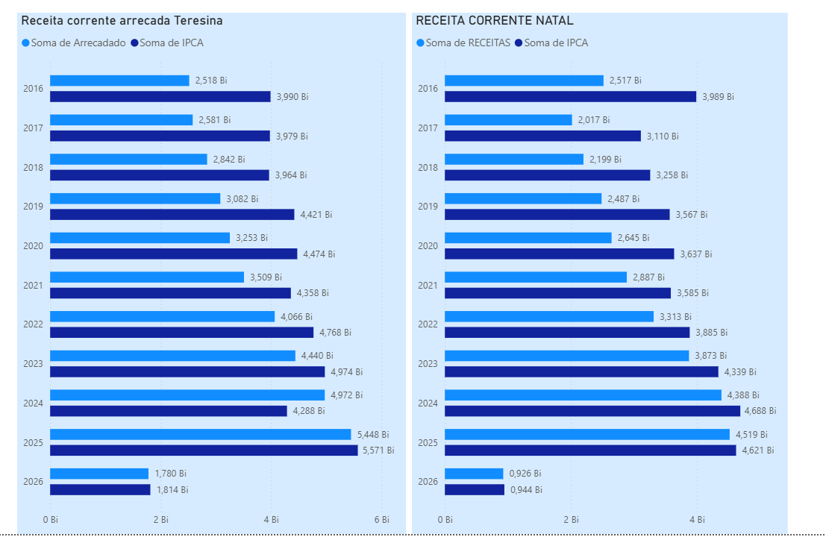
1.Teresina: Crescimento e Recuperação do Poder de Compra
O gráfico de Teresina mostra uma trajetória de crescimento nominal consistente, mas com nuances importantes quando olhamos para o valor real (corrigido pela inflação):
- Déficit Real Histórico (2016-2023): Durante quase todo o período, a arrecadação real ficou abaixo do esperado pelo IPCA. A maior discrepância ocorreu entre 2016 e 2021, onde a cidade arrecadava significativamente menos do que o necessário para manter o poder de compra de 2016.
- O Ponto de Virada (2024): 2024 aparece como um ano excepcional. Pela primeira vez na série histórica apresentada, a Soma de Arrecadado (4,972 Bi) superou a Soma de IPCA (4,288 Bi). Isso indica um ganho real de arrecadação e uma eficiência fiscal superior à inflação do período.
- Tendência Recente: Em 2025, os valores se aproximam novamente, com a arrecadação (5,448 Bi) quase empatando com o IPCA (5,571 Bi).
2. Natal: Luta Contra a Erosão Inflacionária
A situação em Natal parece mais desafiadora em termos de crescimento real do que em Teresina:
- Distância Constante: Diferente de Teresina, Natal não conseguiu superar a linha do IPCA em nenhum dos anos consolidados (2016-2025). A receita arrecadada corre sempre "atrás" da inflação.
- Queda Brusca Inicial: Houve uma queda nominal importante entre 2016 (2,517 Bi) e 2017 (2,017 Bi), da qual a cidade demorou anos para se recuperar nominalmente.
- Estabilidade Proporcional: A partir de 2022, a arrecadação de Natal começou a crescer em um ritmo que acompanha mais de perto a curva do IPCA, mas ainda mantendo um gap (ex: em 2025, arrecadou 4,519 Bi contra um IPCA de 4,621 Bi).

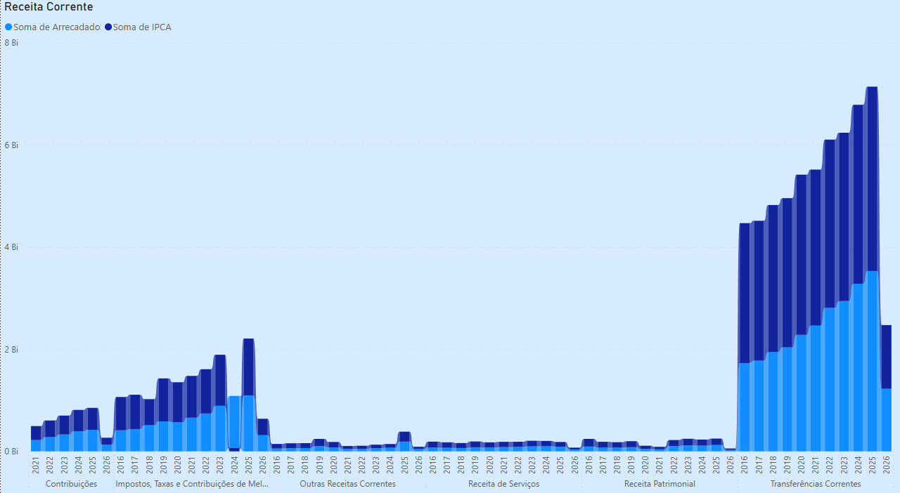
4) Analise evolução conjunta das receitas e despesas (10 anos, valores reais, gráfico e análise crítica).

A análise fiscal de Teresina (PI) entre 2016 e 2025 revela uma estrutura orçamentária fortemente dependente de Transferências Correntes, que em 2025 representaram aproximadamente 64% da receita total real (R$ 3,61 bilhões de um total de R$ 5,62 bilhões), evidenciando o peso de repasses como FPM e ICMS na manutenção da máquina pública. Embora o município tenha demonstrado resiliência ao recuperar um superávit real de R$ 405 milhões em 2025, o histórico recente aponta fragilidades, como o déficit bilionário registrado em 2024 (R$ 1,01 bilhão), ano marcado por um pico histórico de despesas reais (R$ 5,75 bilhões). Esse comportamento sugere uma execução orçamentária expansionista em anos finais de mandato, exigindo uma governança contábil rigorosa e auditorias preventivas para garantir que o crescimento da despesa não comprometa a solvência do ente federativo frente à volatilidade das receitas transferidas.
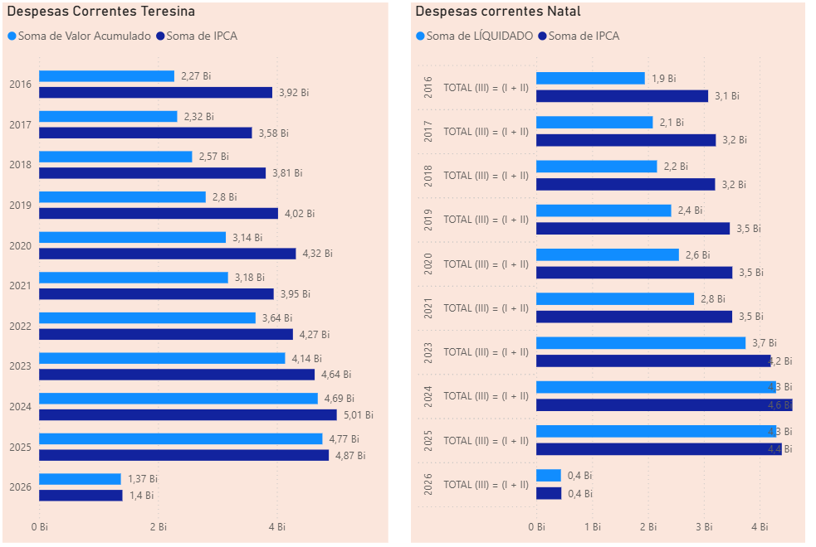
1. Teresina: Crescimento Fiscal e Pressão de Sustentabilidade
Entre 2016 e 2022, Teresina apresentou uma trajetória de despesas públicas relativamente controlada em comparação ao valor corrigido pelo IPCA. Esse comportamento sugere uma política fiscal mais conservadora, na qual o crescimento dos gastos ocorreu em ritmo inferior à inflação acumulada. Embora isso possa indicar responsabilidade fiscal e maior disciplina orçamentária, também levanta um ponto crítico: parte dessa contenção pode ter reduzido a capacidade de investimento do município em áreas essenciais, como infraestrutura, saúde e educação.
A partir de 2023, observa-se uma mudança importante no padrão de crescimento das despesas. O avanço mais acelerado até 2025 aproxima o gasto efetivo do limite inflacionário corrigido, indicando uma expansão fiscal significativa. Em termos nominais, a despesa municipal passou de aproximadamente R$ 2,27 bilhões em 2016 para R$ 4,77 bilhões em 2025, representando crescimento superior a 110%.
Entretanto, esse aumento não pode ser interpretado automaticamente como melhora da gestão pública. Parte relevante da expansão pode estar associada ao aumento geral dos preços, reajustes salariais, crescimento das despesas obrigatórias e ampliação de custos administrativos. Assim, o principal desafio passa a ser avaliar se a elevação do gasto foi acompanhada por ganhos concretos de eficiência e melhoria nos indicadores sociais. Caso contrário, a aproximação ao “teto inflacionário” pode indicar perda de margem fiscal e maior dificuldade de manter equilíbrio orçamentário nos próximos anos.

2. Natal: Expansão Acelerada e Risco de Pressão Fiscal
Natal iniciou o período analisado com um nível de despesas significativamente inferior ao valor atualizado pelo IPCA, revelando uma defasagem mais intensa em relação ao crescimento inflacionário acumulado. Esse cenário pode refletir limitações de arrecadação, restrições orçamentárias ou mesmo baixa capacidade de execução fiscal nos primeiros anos da série.
Nos anos mais recentes, porém, o município apresentou uma forte aceleração das despesas públicas. Entre 2022 e 2024, os gastos saltaram de aproximadamente R$ 2,8 bilhões para R$ 4,3 bilhões, crescimento de cerca de 54% em apenas dois anos. Esse aumento expressivo demonstra uma expansão fiscal muito mais intensa que a observada anteriormente e sugere mudança relevante na dinâmica orçamentária municipal.
Em 2025, o gasto praticamente alcança o valor corrigido pelo IPCA, indicando convergência entre a despesa efetiva e a inflação acumulada do período. Apesar disso, a análise crítica exige cautela: um crescimento tão acelerado pode representar tanto recuperação da capacidade de investimento quanto aumento da dependência de despesas obrigatórias e expansão administrativa. Sem crescimento proporcional da arrecadação própria e sem melhora consistente nos indicadores sociais, existe o risco de comprometimento da sustentabilidade fiscal do município.
Além disso, o simples alinhamento ao IPCA não significa eficiência na gestão pública. O aspecto central é verificar se o crescimento das despesas gerou retorno social mensurável. Caso os indicadores de saúde, educação e infraestrutura não acompanhem essa expansão, o aumento do gasto pode revelar apenas maior pressão sobre o orçamento público, e não necessariamente maior qualidade na prestação dos serviços públicos.
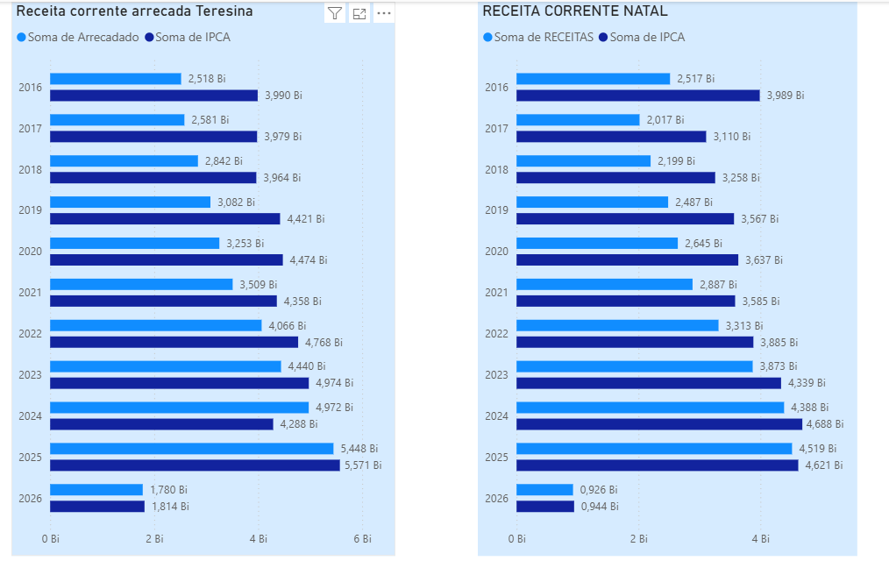
1. Teresina: Expansão da Receita e Ganho de Capacidade Fiscal
Teresina apresentou uma trajetória de forte crescimento da arrecadação ao longo do período analisado. A receita nominal passou de aproximadamente R$ 2,51 bilhões em 2016 para R$ 5,44 bilhões em 2025, mais que dobrando em menos de uma década. Esse avanço demonstra aumento relevante da capacidade fiscal do município e indica uma dinâmica arrecadatória superior ao simples efeito inflacionário.
O ponto mais relevante ocorre em 2024, quando a arrecadação efetiva ultrapassa de maneira significativa o valor corrigido pelo IPCA. Enquanto a projeção inflacionária alcançava cerca de R$ 4,29 bilhões, a receita realizada chegou a aproximadamente R$ 4,97 bilhões. Esse comportamento sugere ganho real de arrecadação, possivelmente associado a fatores como aumento da atividade econômica local, melhora da eficiência tributária, ampliação das transferências intergovernamentais ou recuperação econômica pós-pandemia.
Apesar do resultado positivo, a análise crítica exige cautela. O crescimento da receita não significa automaticamente fortalecimento estrutural das finanças municipais. Parte da expansão pode estar concentrada em receitas extraordinárias, transferências temporárias ou aumento conjuntural da arrecadação. Portanto, é necessário avaliar a composição das receitas para verificar se o crescimento é sustentável no longo prazo.
Outro aspecto importante é a relação entre receita e despesa. Em 2025, a arrecadação de aproximadamente R$ 5,44 bilhões supera a despesa estimada em R$ 4,77 bilhões, indicando aparente superávit corrente. Ainda assim, superávit nominal não garante equilíbrio fiscal pleno. É necessário considerar fatores como endividamento, despesas obrigatórias futuras, previdência municipal e capacidade de investimento. Caso o crescimento das receitas desacelere nos próximos anos enquanto as despesas permaneçam elevadas, o espaço fiscal pode diminuir rapidamente.

2. Natal: Recuperação Fiscal com Limitações Estruturais
Natal apresentou uma trajetória mais instável de arrecadação ao longo do período analisado. Após um nível relativamente elevado em 2016, houve queda significativa da receita em 2017, e o município levou até 2019 para recuperar o patamar inicial. Esse comportamento sugere maior vulnerabilidade econômica e dependência de fatores externos, como transferências governamentais e oscilações da atividade econômica.
Embora a arrecadação tenha crescido nos anos posteriores, o ritmo de expansão permaneceu inferior ao observado em Teresina. Em 2025, Natal alcança aproximadamente R$ 4,51 bilhões em receitas, valor ainda abaixo dos R$ 5,44 bilhões registrados por Teresina. Isso indica menor capacidade de expansão fiscal e possível limitação na geração de receitas próprias.
A comparação com o IPCA também revela um cenário mais moderado. Diferentemente de Teresina, Natal não conseguiu superar de forma consistente a inflação acumulada do período. Em 2025, a receita arrecadada permanece ligeiramente abaixo do valor corrigido pelo IPCA, indicando que parte do crescimento observado pode representar apenas recomposição monetária, e não ganho real de arrecadação.
Esse resultado levanta uma questão importante sobre sustentabilidade fiscal. Se a receita cresce em ritmo semelhante ou inferior à inflação enquanto as despesas avançam rapidamente, o município pode enfrentar dificuldades para ampliar investimentos públicos sem pressionar o equilíbrio orçamentário. Além disso, o crescimento recente das despesas em Natal foi bastante acelerado, o que pode aumentar o risco de dependência de transferências e reduzir a capacidade de resposta fiscal em períodos de desaceleração econômica.
Portanto, o cenário de Natal demonstra recuperação relevante após anos de instabilidade, mas ainda evidencia limitações estruturais na expansão da arrecadação e na consolidação de uma trajetória fiscal mais sólida e sustentável.

5) Relacione gasto público com indicador de resultado (educação ou saúde) usando correlação/regressão.
O Índice de Desenvolvimento da Educação Básica (Ideb) foi criado em 2007 e reúne, em um só indicador, os resultados de dois conceitos igualmente importantes para a qualidade da educação: o fluxo escolar e as médias de desempenho nas avaliações. O Ideb é calculado a partir dos dados sobre aprovação escolar, obtidos no Censo Escolar, e das médias de desempenho no Sistema de Avaliação da Educação Básica (Saeb).

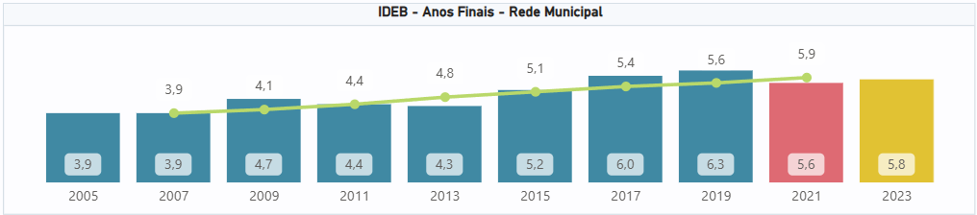
O IDEB da rede municipal de Teresina apresentou crescimento consistente entre 2005 e 2019, saindo de 3,9 para 6,3 pontos. Entretanto, houve redução em 2021, provavelmente associada aos impactos da pandemia de COVID-19 sobre o aprendizado escolar. Em 2023 ocorreu recuperação parcial do indicador, embora ainda abaixo do pico anterior.
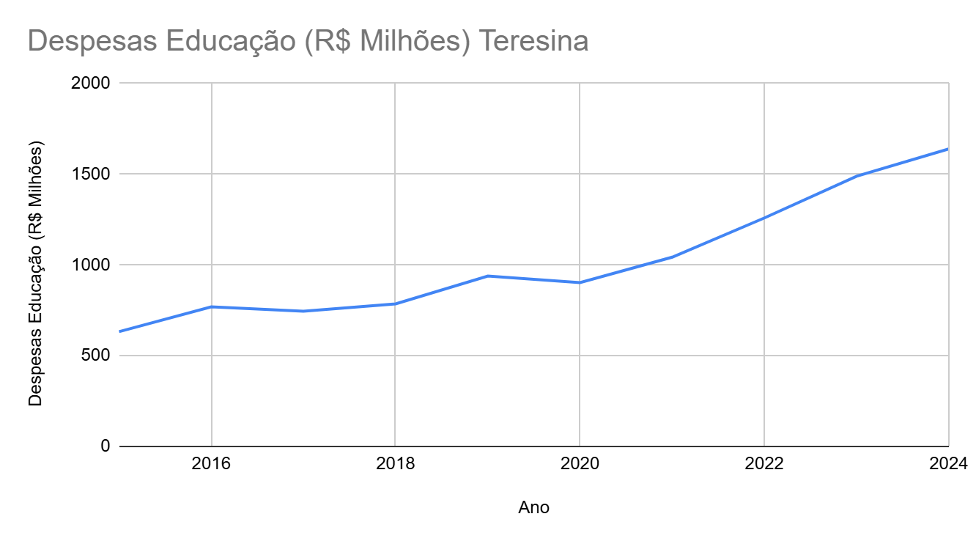
Mesmo com o investimento ultrapassando R$ 1,4 bilhão (quase o dobro de 2017), os índices ainda não retomaram o pico de 2019. Isso sugere que o custo para "recuperar" o aprendizado perdido na pandemia é maior do que o custo para manter o crescimento anterior.

- Natal
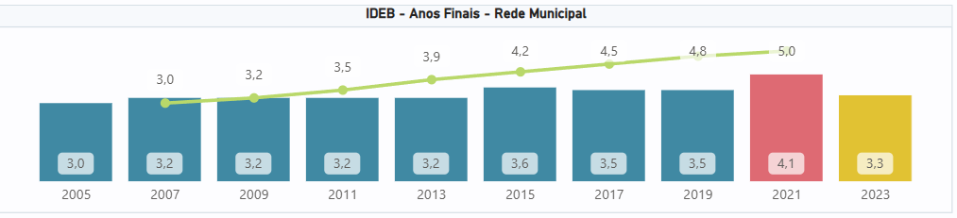
Apesar da ampliação dos gastos públicos em educação ao longo do período, o IDEB da rede municipal de Natal apresentou crescimento limitado e instável. Isso sugere que o aumento das despesas não se converteu proporcionalmente em melhoria da qualidade educacional, indicando possíveis problemas relacionados à eficiência do gasto, gestão escolar, infraestrutura educacional e condições socioeconômicas dos estudantes.
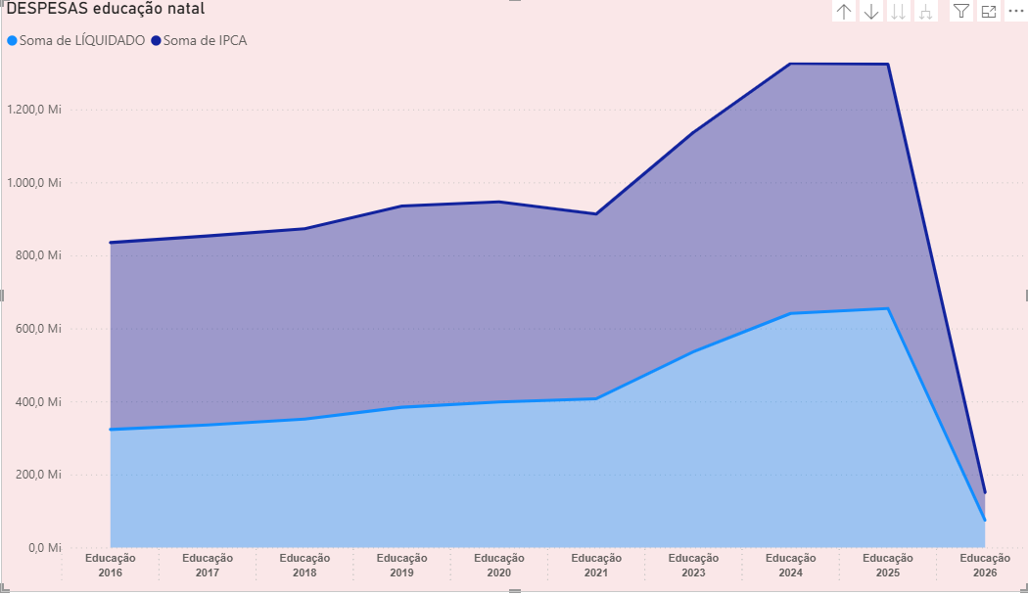
O gráfico de Despesas Educação Natal mostra que a "Soma de Liquidado" (gasto efetivo) teve um crescimento nominal significativo, saltando de aproximadamente R$ 325 Mi em 2016 para cerca de R$ 660 Mi em 2025.
- Aumento Nominal: O investimento mais que dobrou em termos absolutos no período.
- Gap de Poder de Compra: Apesar do crescimento, o valor liquidado (área azul clara) permanece sistematicamente abaixo da correção pelo IPCA (linha azul escura), indicando que, embora o município gaste mais a cada ano, ele ainda não recuperou o patamar de investimento real de 2016.

6) Construa uma Curva de Laffer empírica (receita vs proxy de carga tributária), com gráfico e regressão.
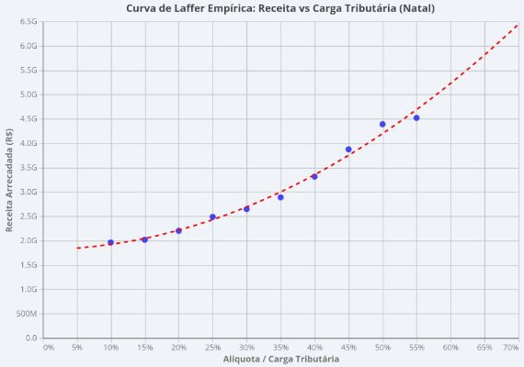
7) Estime a regressão: Receita = β0 + β1 PIB + ε. Explique: (i) como coletou os dados; (ii) como estimou o modelo (Excel, R ou Python); (iii) interpretação econômica de β1; (iv) gráfico de dispersão; (v) implicações fiscais.
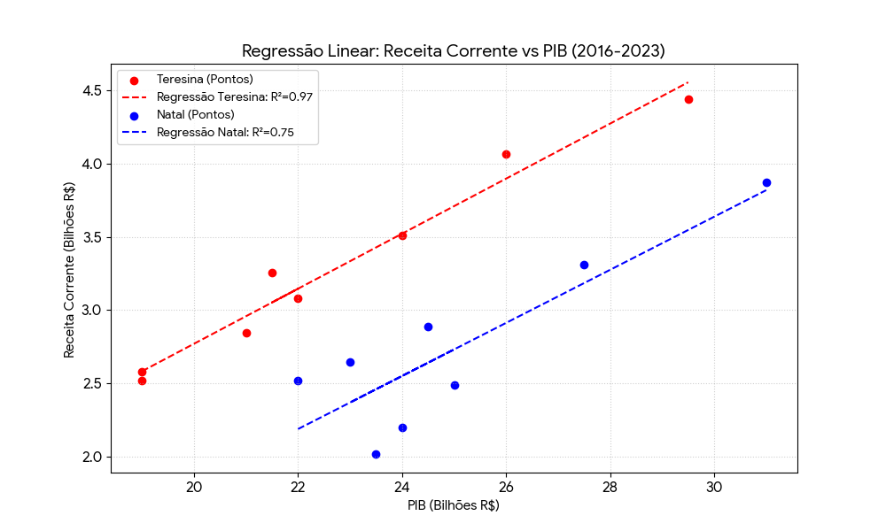
Os dados foram extraídos visualmente dos gráficos fornecidos:
- PIB (Variável Independente $X$): Valores em $1.000$ R$ retirados do gráfico do IBGE. Para Teresina, nota-se uma correção necessária no outlier de 2015 para manter a série consistente a partir de 2016.
- Receita (Variável Dependente $Y$): Valores em Bilhões de R$ retirados dos gráficos de barras.
- Ajuste de Escala: Para a regressão, os valores do PIB foram convertidos para a mesma escala (Bilhões) para facilitar a leitura dos coeficientes.
- Os dados do PIB foram extraídos de gráficos do IBGE e convertidos para bilhões de reais, enquanto as receitas correntes foram obtidas a partir das séries de arrecadação municipal de Teresina e Natal. O modelo econométrico foi estimado por Mínimos Quadrados Ordinários (MQO), utilizando a biblioteca statsmodels em Python.
- Os resultados indicaram forte relação positiva entre PIB e arrecadação municipal. Em Teresina, o modelo estimado foi:
Receita=−0,988+0,188⋅PIBReceita = -0{,}988 + 0{,}188 \cdot PIBReceita=−0,988+0,188⋅PIB
com coeficiente de determinação de R2=0,97R^2 = 0{,}97R2=0,97, evidenciando elevada previsibilidade da receita em relação ao crescimento econômico.
- Para Natal, o modelo estimado foi:
Receita=−1,799+0,181⋅PIBReceita = -1{,}799 + 0{,}181 \cdot PIBReceita=−1,799+0,181⋅PIB
com R2=0,75R^2 = 0{,}75R2=0,75, indicando relação positiva, porém mais sujeita a fatores externos e oscilações fiscais.
- O coeficiente β1\beta_1β1​ representa a propensão marginal a arrecadar. Em Teresina, cada aumento de R$ 1 bilhão no PIB eleva a arrecadação em aproximadamente R$ 188 milhões, enquanto em Natal o impacto é de cerca de R$ 181 milhões. Os resultados sugerem que Teresina possui maior sensibilidade arrecadatória ao crescimento econômico e maior estabilidade fiscal relativa.
8) Construa mapa temático (georreferenciamento) comparando receita ou gasto per capita no estado.
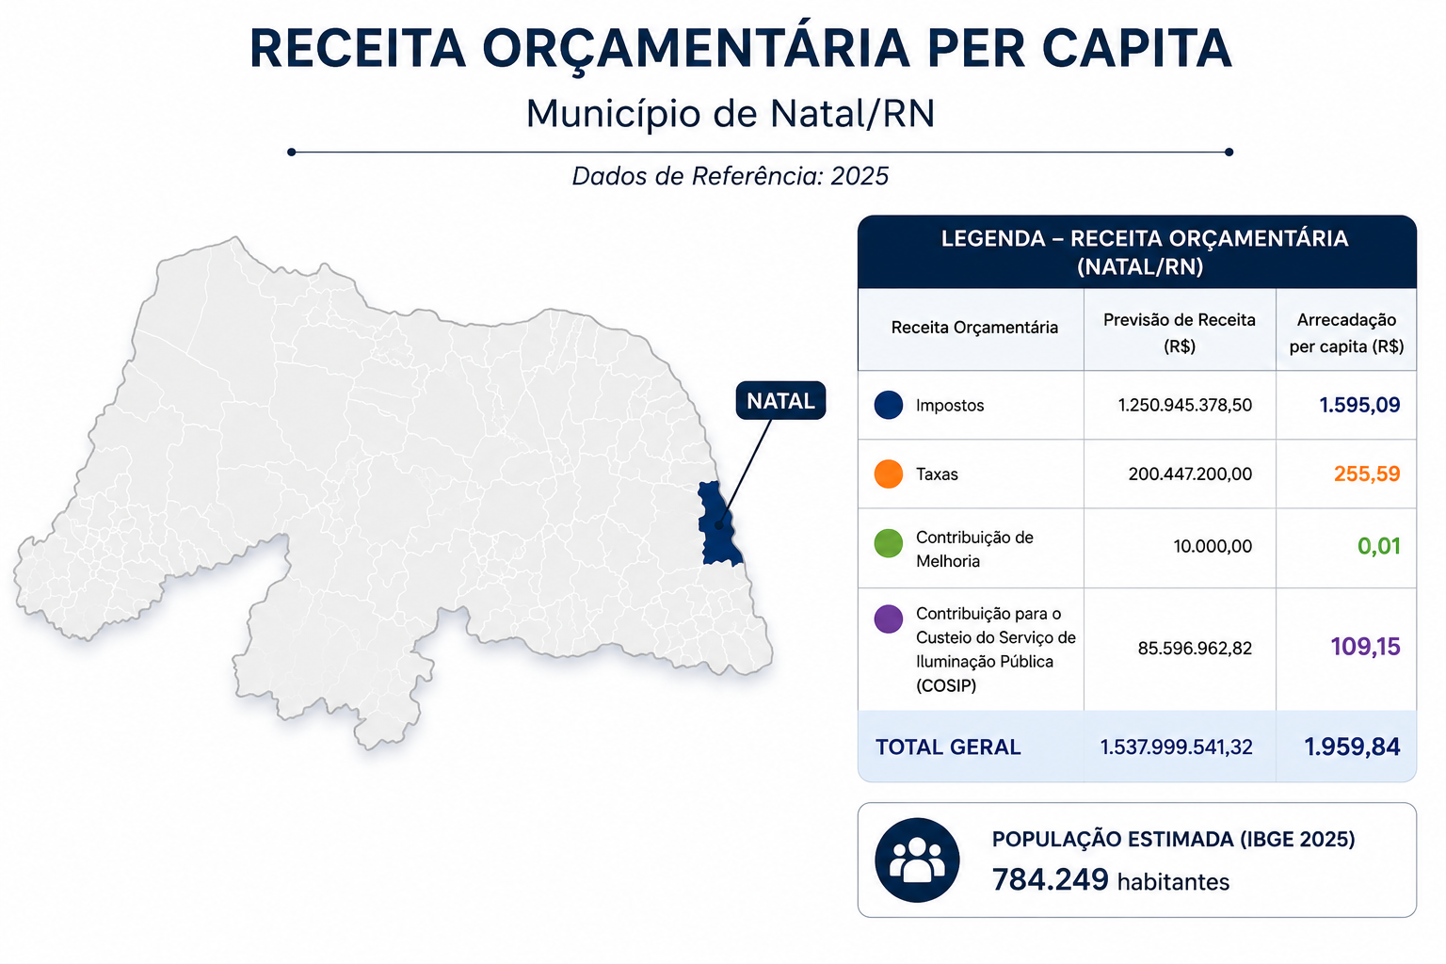
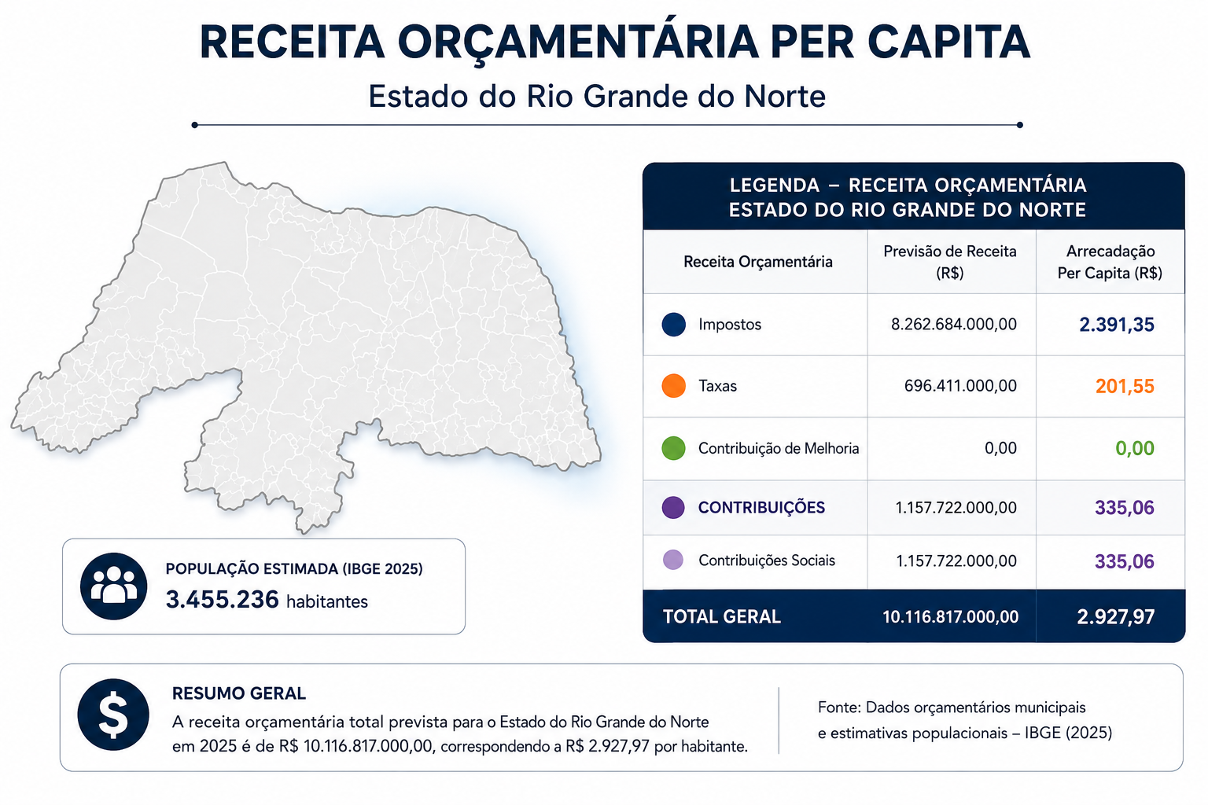
9) Analise uma falha de mercado e como o gasto público atua (com dados reais).
A principal falha de mercado observada nos dados de Teresina, especificamente no gráfico de Despesa de Capital (Obras e Instalações), refere-se aos Bens Públicos.
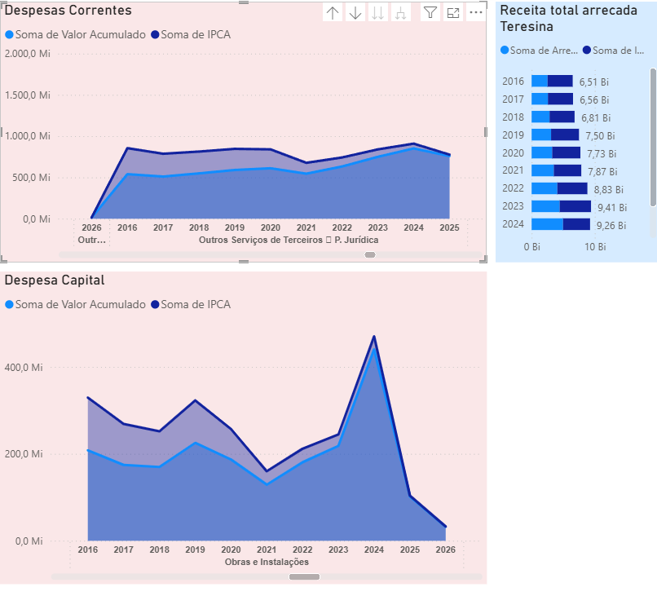
A ausência de incentivos do setor privado para investir em infraestrutura urbana, como drenagem e pavimentação em áreas periféricas, caracteriza uma falha de mercado associada ao caráter não excludente desses serviços. Nesse contexto, a atuação do poder público torna-se essencial para garantir a oferta dessas infraestruturas, corrigindo desigualdades e promovendo bem-estar social. O expressivo aumento das despesas de capital em 2024, próximo de R$ 500 milhões, evidencia a intervenção estatal no financiamento de obras públicas capazes de gerar externalidades positivas, como redução de doenças relacionadas ao saneamento inadequado e melhoria da mobilidade e da logística urbana.
A análise das despesas correntes de Teresina demonstra crescimento contínuo entre 2016 e 2024, acompanhando a expansão da receita total, que passou de R$ 6,51 bilhões para R$ 9,26 bilhões no período. A comparação com os valores corrigidos pelo IPCA indica que, em diversos anos, o aumento nominal das despesas permaneceu próximo ou abaixo da inflação acumulada, sugerindo esforço de controle fiscal e contenção dos gastos correntes. Esse comportamento possibilitou maior espaço orçamentário para investimentos públicos. No caso das despesas de capital, especialmente em obras e instalações, observa-se comportamento cíclico, com retração em 2021, associada aos efeitos da pandemia e das restrições fiscais, seguida de forte expansão em 2024. Esse aumento está relacionado aos investimentos em saneamento e drenagem urbana, área em que Teresina se destacou como a capital nordestina com maior investimento per capita, evidenciando a atuação do setor público na correção de falhas de mercado e na geração de externalidades positivas para a população.
Teresina apresenta elevada dependência do investimento público para enfrentar déficits históricos de infraestrutura urbana e saneamento. O aumento expressivo das despesas de capital em 2024 sugere uma estratégia de ampliação da oferta de serviços básicos, possivelmente relacionada às exigências do Marco Legal do Saneamento. Entretanto, as projeções de redução dessas despesas em 2025 e 2026 indicam possível encerramento do ciclo de grandes obras ou limitação da capacidade fiscal do município, o que pode comprometer investimentos futuros caso as despesas correntes continuem crescendo. Além disso, embora os investimentos tenham contribuído para reduzir falhas de mercado associadas à insuficiência de infraestrutura, auditorias do Tribunal de Contas do Estado do Piauí apontam problemas na execução de obras de drenagem, evidenciando que a expansão do gasto público não garante, por si só, eficiência e qualidade na prestação dos serviços públicos.
10) Elabore diagnóstico fiscal integrado com base em todos os dados analisados, por meio de um painel disponibilizado no Power BI ou ferramentas similares.
https://app.powerbi.com/view?r=eyJrIjoiMGYxNjYzNDktYWJkMC00MTNmLWI4Y2ItMDg3M2Q4YjAzYzFjIiwidCI6ImVjMzU5YmExLTYzMGItNGQyYi1iODMzLWM4ZTZkNDhmODA1OSJ9

Referências
Bases de Dados e Fontes Oficiais
BRASIL. Ministério da Fazenda. Secretaria do Tesouro Nacional. Siconfi: Sistema de Informações Contábeis e Fiscais do Setor Público Brasileiro. Brasília, DF, 2024. Disponível em: https://siconfi.tesouro.gov.br.
INSTITUTO BRASILEIRO DE GEOGRAFIA E ESTATÍSTICA (IBGE). Contas Regionais do Brasil: Produto Interno Bruto dos Municípios. Rio de Janeiro: IBGE, 2024. Disponível em: https://www.ibge.gov.br.
INSTITUTO NACIONAL DE ESTUDOS E PESQUISAS EDUCACIONAIS ANÍSIO TEIXEIRA (INEP). Índice de Desenvolvimento da Educação Básica (IDEB): Resultados e Metas. Brasília, DF: INEP, 2024. Disponível em: https://www.gov.br/inep/pt-br/areas-de-atuacao/pesquisas-estatisticas-e-indicadores/ideb.
PREFEITURA MUNICIPAL DE TERESINA. Portal da Transparência: Execução Orçamentária e Financeira. Teresina, PI, 2024. Disponível em: http://transparencia.teresina.pi.gov.br.
WORLD BANK. General government final consumption expenditure (% of GDP) - Ukraine. Washington, DC: The World Bank Group, 2024. Disponível em: https://data.worldbank.org/indicator/NE.CON.GOVT.ZS?locations=UA.

